Congreso ALAS Costa Rica 2015
29 de noviembre al 4 de diciembre de 2015
“La educación…una apuesta a futuro: análisis preliminar de los empleos de los jóvenes estudiantes universitarios de profesorados y sus representaciones sobre el trabajo docente. Universidad Nacional de Cuyo. Mendoza. Argentina”
Grupo de Trabajo 21: Sociologías de la niñez, juventud y envejecimiento

Autor: Jorge Alejandro Asso
Facultad de Educación Elemental y Especial. Universidad Nacional de Cuyo. Mendoza. Argentina.
Resumen
Las instituciones de formación docente inicial en Argentina incorporan aspirantes de distintos sectores sociales. En el caso particular de nuestra Facultad, una parte importante de los estudiantes de los profesorados que allí se dictan tienen dos características particulares: (i) son jóvenes; y (ii) además de estudiar trabajan para solventarse los costos de estudiar una carrera universitaria. Los alumnos que cursan en nuestra institución proceden mayoritariamente de sectores sociales medios-bajos y populares, por lo que la única opción para poder estudiar es tener que trabajar, pues sus familias no pueden ayudarlos a pagar sus estudios. A su vez, la opción por la docencia en estos jóvenes se construye a partir de trayectorias educativas particulares y se nutre de ciertas influencias familiares y experiencias laborales. Esta síntesis compleja de factores, entre otros, conforman un sujeto particular que valora de una determinada manera a la futura labor docente, la cual representa en muchos casos una alternativa laboral segura y aunque actualmente no sea convenientemente remunerada, permite acceder a un empleo estable en el tiempo.
Por otra parte, la juventud es un sector que se resiste a su conceptualización, ya que debido a su uso en el sentido común, ha adquirido innumerables significados, tanto como estado de ánimo como un valor en sí misma porque es un colectivo con un gran porvenir. Por ello el abordaje propuesto en esta ponencia se basa en estudios contemporáneos de la sociología de la juventud que busca construir una sociología destinada al estudio de los problemas juveniles, mirando a la categoría joven a partir de un análisis transversal al de las clases sociales para poder observar las peculiaridades de dicho colectivo.
El diseño metodológico propuesto en la investigación de la que se desprende esta ponencia, presenta una sistematización de datos cuantitativos acerca de la situación laboral de los jóvenes estudiantes de primer año de los profesorados de la Facultad de Educación Elemental y Especial, de la Universidad de Cuyo que trabajan y estudian, y un análisis preliminar de datos cualitativos acerca de las representaciones que esos jóvenes estudiantes tienen sobre su futuro trabajo docente, relacionando esta parte del escrito con las razones que primaron a la hora de elegir dicha profesión. Este trabajo presenta resultados parciales procesados en el primer año del trabajo de investigación “Los estudiantes en la formación docente inicial” para el periodo 2013 – 2015, que se ha propuesto elaborar un diagnóstico socio-cultural de los estudiantes de la cohorte 2014 de los profesorados de la Facultad de Educación Elemental y Especial de la UNCUYO.
Introducción:
Educación y trabajo: las transformaciones del mercado laboral argentino y sus consecuencias en la población universitaria
Las profundas transformaciones producidas en la década del 90 en la estructura productiva argentina, en la dinámica del mercado de trabajo y en las demandas que supuestamente debían satisfacer el sistema educativo, tensaron aún más la relación entre educación y trabajo. Así, los cambios de carácter productivo, tecnológico y organizativo promovidos en pos del logro de una economía de alta productividad, eficiencia y competitividad trajeron aparejadas un sinnúmero de cambios en la lógica y dinámica del mercado de trabajo argentino en relación con nuevas demandas de calificaciones, saberes y niveles educativos de la mano de obra (Contartese y Gómez, 1997). Esta demanda mostró, en última instancia, la necesidad de nuevas calificaciones con capacidad para enfrentar y tratar dichos cambios, en donde la polivalencia del trabajador para adaptarse a nuevos escenarios era sumamente necesaria. Pero estas políticas de reformas de tipo productivo promovieron una exclusión de grandes sectores de la población y llevó a graves procesos de desocupación. Estos procesos tuvieron lugar en un contexto en donde el sistema educativo argentino se había expandido, de allí que hubiera un aumento considerable del nivel educativo de la población económicamente activa (PEA). Así, en un contexto marcado por la centralidad de los mercados abiertos y del conocimiento en la sociedad, la formación de los jóvenes constituye un tema de fuerte peso puesto que la mayor movilidad educacional no necesariamente será acompañada por un acceso ocupacional acorde (y con una consiguiente movilidad social). Por otro lado, a partir de un marcado aumento de la precariedad laboral y la insuficiente creación de puestos laborales asociados con la nueva estructura productiva, se produjo una marcada sobreoferta de mano de obra con más años de escolaridad, que habilitó un proceso de selección laboral de sujetos por encima de la calificación requerida para el puesto de trabajo. Es decir, los individuos que debieron enfrentar cada vez mayores obstáculos en su inserción laboral, eran personas con un mayor nivel educativo y cuyas credenciales educativas habían sufrido un proceso de continua devaluación en referencia al proceso de selección laboral. En este sentido, esta dinámica trajo como resultado una preocupante población sobre calificada para el tipo de función o trabajo a desempeñar (Becaria y López, 1997). En Argentina es alta la proporción de jóvenes que se encuentran ocupados en forma simultánea a sus estudios universitarios, pero también son muchos los que presentan serias dificultades de ingreso al mercado laboral dada la restricciones del mismo. Los jóvenes continúan siendo uno de los grupos poblacionales más fuertemente afectados por la grave rigideces del mercado de trabajo.
Desarrollo:
Los empleos de los estudiantes de los profesorados de la Facultad de Educación Elemental y Especial (UNCuyo): análisis preliminar
Estudiar y trabajar cada vez es más común entre los jóvenes universitarios en Argentina (y también en Mendoza), dadas las condiciones en que vivimos actualmente. Existen alumnos que se ven en la necesidad de tener que trabajar, ya sea para pagar los costos directos e indirectos de sus estudios, para ayudar a la mantención de sus respectivas familias o simplemente para ir relacionándose con el medio en el que posteriormente se desenvolverán laboral y profesionalmente. Esta situación también se da en el caso de los estudiantes ingresantes de primer año de los profesorados de nuestra Facultad, ya que según las bases de datos de la institución (que están siendo analizadas por nuestro equipo de investigación) los alumnos que cursan los profesorados en la Facultad de Educación Elemental y Especial proceden mayoritariamente de sectores sociales medios-bajos y populares. Por ello, una opción para poder estudiar es trabajar, pues sus familias no pueden ayudarlos a pagar sus estudios. A continuación se presenta un análisis preliminar de la información aportada por las bases de datos cuantitativos provenientes de fuentes secundarias (Sistema Guaraní, UNCuyo) y de datos obtenidos por elaboración propia para conocer el perfil laboral de nuestros estudiantes que en 2014 se encontraban cursando el primer año de los profesorados que se dictan en nuestra Facultad.

Situación laboral de los ingresantes:
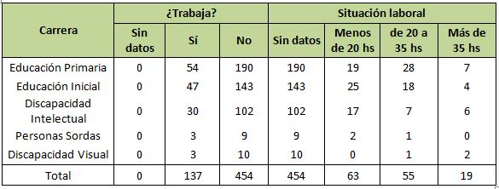
Fuente: elaboración propia en base a datos aportados por Sistema Guaraní, UNCuyo
Analizando la situación laboral de nuestros estudiantes, encontramos que el 75% de los ingresantes no trabaja y el 25% sí lo hace. En promedio, en todos los profesorados una cuarta parte de los estudiantes están empleados. Al observar la cantidad de horas que dichos estudiantes trabajan, vemos que casi la mitad desempeñan labores de menos de 20 horas semanales, lo que implicaría que tienen empleos medio tiempo y esta situación favorecería la posibilidad de contar con más horas para poder estudiar en la Facultad. No obstante, los datos existentes en las bases consultadas no permiten afirmar que existan otras razones por las cuales el 50% de los alumnos trabajadores tienen empleos de medio tiempo. Una posible razón de esta ocurrencia podría ser que en el mercado de trabajo actual existen empleos precarios para este grupo poblacional.
Edad de los alumnos que trabajan:
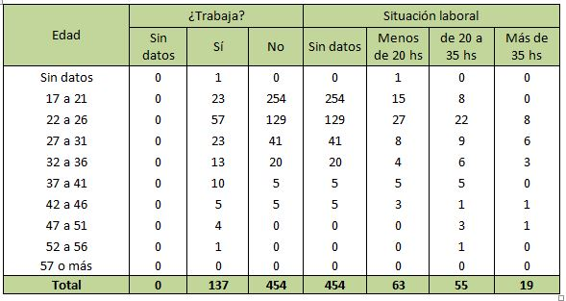
Fuente: elaboración propia en base a datos aportados por Sistema Guaraní, UNCuyo
En cuanto a la edad de los alumnos que trabajan, vemos que el mayor porcentaje se concentra en los intervalos etarios que van de los 17 a 31 años (75,2% del total de alumnos que trabajan), aunque también podemos observar estudiantes de mayor edad a dichos intervalos que también realizan alguna actividad laboral.
Rama de actividad:
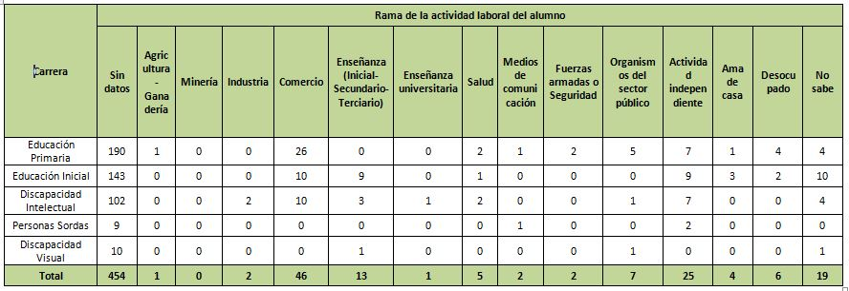
Fuente: elaboración propia en base a datos aportados por Sistema Guaraní, UNCuyo.
En cuanto a la rama de actividad en la que se desempeñan los ingresantes que trabajan y que estudian los profesorados de la FEEyE, según las bases de datos consultadas, se observa que del total, el 47% de éstos desempeñan labores en comercio y servicios de salud y educativos, un 5% trabaja en el sector público, mientras que un 18,2 % realiza actividades por cuenta propia, entre otras actividades. En el caso de los empleos en ramas de actividad no docente, se podría afirmar que son trabajos coyunturales, que los ingresantes realizan para pagar sus estudios o mantener a su familia hasta recibirse de docente y poder trabajar como tales. En el caso de los empleos ligados con actividades educativas, los mismos serían considerados por los ingresantes como trabajos que permiten atesorar experiencia en la docencia, lo que llevaría a estar en mejores condiciones para cuando comiencen a ejercer su profesión.
Las representaciones y la identidad ocupacional de los estudiantes universitarios:
Indagar acerca de cuáles son las representaciones que tienen los ingresantes de la “docencia como profesión” nos permite comprender los motivos y significados que han conducido a los jóvenes a elegir el ingreso a una carrera docente. Como bien se sabe, en esta elección intervienen múltiples interrelaciones, fantasías, deseos, ideales.
Una de las decisiones más importantes en la vida es la elección de una determinada carrera u ocupación. El que elige no está eligiendo sólo una carrera, está eligiendo con qué trabajar, está definiendo para qué hacerlo, está pensando en un sentido para su vida, está eligiendo un cómo, delimitando un cuándo y un dónde. Está definiendo quién ha de ser y elaborando su proyecto de vida, su Identidad profesional.
La identidad ocupacional será considerada entonces, como un momento en un proceso que se encuentra sometido a las mismas leyes y dificultades que aquél que conduce al logro de la identidad personal. La identidad ocupacional, así como la identidad personal tienen que entenderse como la continua interacción entre factores internos y externos a la persona. En toda profesión hay una relación con objetos que están fuera del espacio propio, que pertenecen a un espacio ajeno a nosotros pero con los cuales nos relacionamos a partir de nosotros (Holland en Vaillant, 2007). El momento de elección vocacional es un proceso complejo, donde se pone en juego el entramado de identificaciones y representaciones de sí mismo y del mundo externo con sus posibilidades y limitaciones sociales y económicas. La idea de futuro es esencial en la construcción de ese proyecto, en el que convergen también la idea de presente y de recursos o medios para lograr ese proyecto.

Las representaciones de los ingresantes de los profesorados de la FEEyE sobre el futuro trabajo docente
La elección y el desempeño de una profesión es una de las tareas más importantes del joven-adulto. En la elección del tipo de trabajo influyen factores tales como educación, entorno familiar, intereses, motivaciones y oportunidades. Aunque el nivel de ingresos que aporta la profesión es algo fundamental para gran número de personas, la satisfacción personal es también importante y cuenta a la hora de optar por un empleo determinado Esto se relaciona estrechamente con las representaciones de nuestros estudiantes, acerca del futuro trabajo docente. Teniendo en cuenta el diseño metodológico de la investigación de la cual se desprende esta ponencia, se ha realizado un análisis preliminar de datos cualitativos procedentes del Departamento de Orientación de la FEEyE- UNCuyo. Dicha información es producto de una serie de encuestas que completan los ingresantes a los profesorados de la Facultad al iniciar el ciclo lectivo.
Las variables seleccionadas para observar el camino recorrido en la decisión fueron:
- Aspectos subjetivos: qué aspectos de la familia, amigos y grupos de pertenencia influyeron en la elección vocacional:
En la mayoría la elección está muy ligada a mandatos culturales (expectativas familiares). Hay una búsqueda de continuidad de la profesión familiar como un modelo familiar a seguir. Un gran número tiene madres o familiares cercanos, docentes. Las familias y amigos ejercen presiones (directas o indirectas) al aconsejar sobre qué carreras son las más indicadas para ellos. Otras veces, los padres proyectan sus deseos frustrados y empujan a los hijos a elegir una carrera que en realidad es el sueño de ellos y no de los hijos. Una minoría de nuestros estudiantes, provienen de otras carreras; en algunos casos, se puede ver que hubo un proceso de reflexión y de reelección vocacional, en otros, el abandono estuvo motivado por aspectos económicos.
- Aspectos aptitudinales: la elección basada en intereses, aptitudes, sueños, lo que siempre gustó y las posibilidades laborales y económicas:
La mayoría justifica la elección en base a que les gustan los niños, o que tienen paciencia como una capacidad y aptitud indispensable para ejercer la docencia. Seguramente en muchos de estos casos, esta capacidad está idealizada y sobrevalorada, ya que la mayoría ha podido probar estas aptitudes con sobrinos, hijos propios, hijos de amigos, pero no se visualiza una proyección hacia una identidad profesional docente.
- Aspectos socioculturales: estructuras socioambientales que influyeron en su elección profesional:
Las oportunidades laborales y económicas ejercen una fuerte presión en la elección de la docencia. Muchos jóvenes plantean hoy que, para sostenerse en el mundo del trabajo, es necesario tener una profesión o estudios universitarios
- Representación de la profesión docente: valoración de la docencia como profesión de status social y económico:
Las percepciones de los ingresantes, en general, dan cuenta de “la escuela” como un espacio en el que el trabajo es más fácil de conseguir. Se identifica en muchos de ellos la oportunidad de trascender el tipo de ocupación que tienen los padres, vinculada a alcanzar un título universitario. La formación universitaria aparece como la posibilidad de despegar de un modo de subsistencia familiar, como alternativa de cambio social. Se destaca fundamentalmente la estabilidad ofrecida por el contexto socioeducativo. Haciendo referencia al rol docente se observa que los ingresantes traen consigo una serie de creencias e imágenes sobre la enseñanza que influyen en la forma en que han elegido la docencia.

Reflexiones finales
- Una cuarta parte de los ingresantes que estudian en los cuatro profesorados analizados están empleados. Casi la mitad de estos trabajadores desempeñan labores menos de 20 horas semanales. Que los estudiantes trabajen a tiempo parcial permitiría, por una parte, tener suficiente tiempo para cursar y estudiar la carrera. Pero por otro lado, el trabajar menos horas que en un empleo de 35 horas o más impide que los ingresantes cuenten con un ingreso que les permita costear sus estudios y tener dinero suficiente para aportar a sus hogares.
- La mayoría de los jóvenes ingresantes de la FEEyE que trabajan se concentra en los intervalos etarios que van de los 17 a 31 años. Esto demostraría que la población más joven de nuestros estudiantes debe trabajar y se relacionaría con las condiciones de vida de los mismos, los cuales proceden en su mayoría de sectores sociales medios-bajos y populares, por lo que la opción predominante es que para poder estudiar tienen que trabajar, pues sus familias no pueden ayudarlos a pagar sus estudios.
- En cuanto a las representaciones que nuestros estudiantes tienen sobre su futuro trabajo docente, se observa que las razones que primaron a la hora de elegir dicha profesión están relacionadas con la vocación y las ganas de dar clases, pero mayoritariamente los motivos se vinculan a la necesidad de acceder a un empleo estable y un ingreso que si bien actualmente pareciera inferior a otras profesiones, permite contar con un ingreso básico de subsistencia. La posible estabilidad de un futuro empleo contrastaría con algunos comentarios acerca de la inestabilidad que viven los ingresantes en sus empleos actuales. Esto refuerza aún más la necesidad de continuar y terminar la carrera elegida, pues la situación laboral cambiará sustancialmente. La docencia sigue siendo una profesión que representa una seguridad laboral que no posee otro empleo, lo que la hace atractiva a la hora de elegir los estudios.
Bibliografía:
- Beccaria, L. y López, N. (1997): " El debilitamiento de los mecanismos de integración social" en Beccaria, L. Y López, N. (compiladores), en Sin trabajo. Las características del desempleo y sus efectos en la sociedad argentina.
- Contartese, D. y Gómez, M. (1997): "Los claroscuros del modelo neoliberal en la Argentina. Explorando algunas tendencias novedosas del mercado laboral durante el plan de convertibilidad". Informe de coyuntura del centro de estudios bonaerenses, Nº 69, Buenos Aires.
- Vaillant, D., (2007). Identidad Docente. I Congreso Internacional “Nuevas tendencias en la formación permanente de Docentes. GTD-PREAL-ORT

